附件十
新疆农业大学
毕业设计（论文）任务书
专业 班级 学生姓名
一、 | 毕业设计（论文）题目：
二、 | 毕业设计（论文）应阅读或翻译的文献、资料：
三、 | 毕业设计（论文）要点：
四、 | 毕业设计（论文）进程安排：
五、 | 根据大纲要求对学生毕业设计（论文）提出明确的工作要求：
1、文献综述 2、论文实验记录 3、论文调查项目及内容 4、外文翻
译篇数或字数 4、毕业设计说明书字数、图纸张数及其他相关技术指标等，
毕业论文字数。

六、 | 毕业设计（论文）工作期限：
任务书下发日期： 年 月 日
设计（论文）工作自： 年 月 日至 年 月 日
设计（论文）指导教师：
指导小组组长：
领导小组负责人：


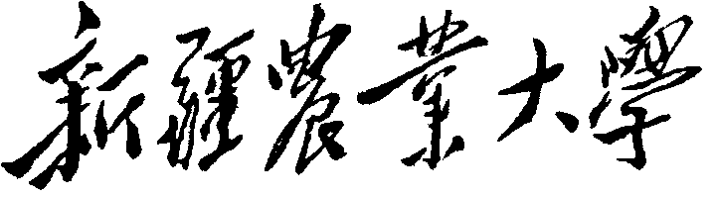
本科生毕业设计（论文）
论 文 题 目
学 院
专 业 |  | 班级
学 生 姓 名
指导教师姓名 |  | 职称
年 月 日

